- Замечательные идеи для оформления кухни от Marchi Group (статья от имени дизайнера)
Итальянская компания Marchi Group, выпускающая мебель, специализируется исключительно на кухнях. Их работы - это уже не просто кухни, это проявление вкуса и стиля, произведения искусства, которыми можно гордиться.
Многолетний опыт компании позволяет проектировать и создавать по-настоящему удобные кухни, отличающиеся не только уникальным дизайном, но являющиеся образцом стиля. Марчи Груп славится тем, что все предметы мебели изготовлены исключительно из натуральных материалов. Ручная работа мастеров позволяет создавать действительно уникальные вещи. Еще две отличительные черты этой мебели: непревзойденная техника «искусственного состаривания» и кованые детали.
Прочность, качество и красота – это можно сказать о любом творении Marchi Group. Я недавно обратил внимание на две их винтажные кухни в стиле английских пятидесятых годов. Эксклюзивный дизайн интерьера – это первое, что бросается в глаза. Но кроме этого, кухня удобна и функциональна.
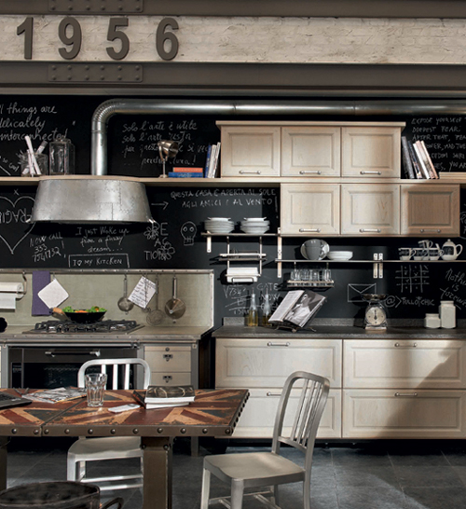
Оформление стен в кухне «1956» сразу наводит мысли о школьной доске - деталь, привлекающая внимание, но ненавязчивая. Особенно мне нравится их холодильник – он стилизован под лондонскую телефонную будку. Мебель выполнена в нежно-кремовом цвете, что сглаживает общий слегка грубый стиль, придавая кухне уют.
Вторую кухню производители назвали "Loft" и она действительно наводит на мысли о промышленном помещении. Стальная лоскутная вытяжка, которая на самом деле скрывает вполне современную, стилизованные ручки. Кухонная техника выполнена из нержавеющей стали. Общая цветовая гамма – серо-стальной и холодный зеленый цвет. Эти детали создают несколько старомодный для наших дней вид, что и является целью винтажного стиля.

- Outdoor design – мебель для открытого воздуха
Обеды на свежем воздухе и вечеринки на летних террасах становятся частью повседневной жизни, да и, наверное, все согласятся, что деловые встречи на природе намного приятнее совещаний в душных офисах. И до нас дошел этот стиль жизни солнечных европейских стран, где бизнес-ланчи заменяет сиеста, и вместо вечной городской суеты есть возможность насладиться неспешным времяпрепровождением на свежем воздухе.
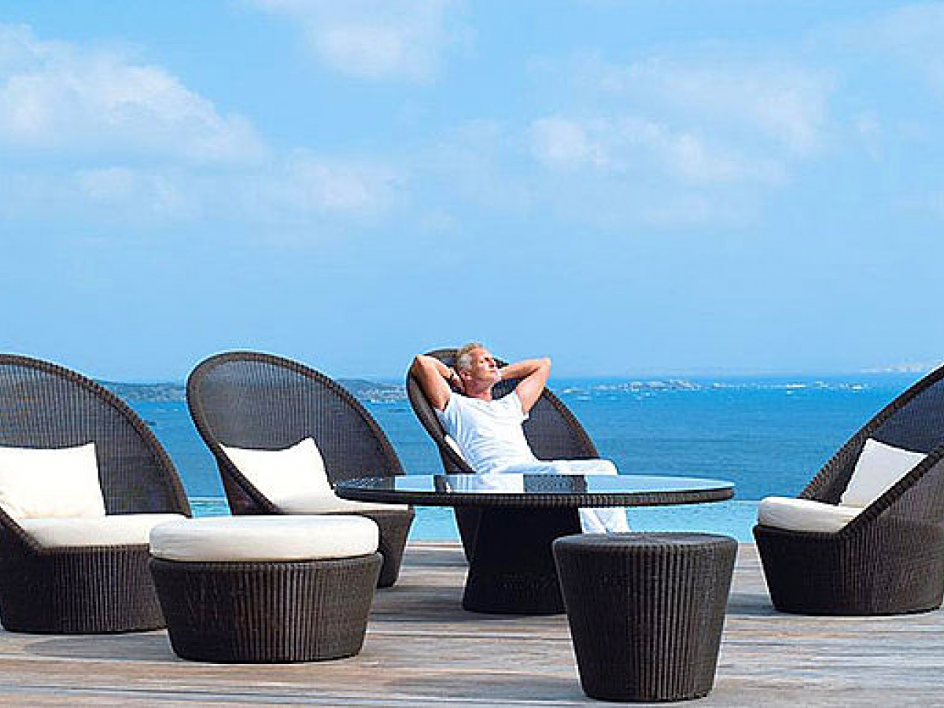
Этот новый образ жизни диктует нам и новый подход к вещам. Отдых на природе уже не ограничивается пикниками и барбекю, поэтому его стремятся сделать как можно более красивым и комфортным. И вся мебель для сада, террасы или ресторана также должна органично вписываться в оформление основной части помещения.
Индустрия так называемого outdoor design предлагает огромный ассортимент самой разной мебели для открытых пространств – от простых столов и стульев для дачных чаепитий до беседок и шезлонгов для элитных загородных комплексов.
Мебель для улицы должна быть не только практичной и стойкой к влажности и температуре, но и иметь эстетичный внешний вид. Задумка современной уличной мебели такова – она должна стирать границы между домом и открытым пространством, продолжая домашний интерьер и атмосферу за его пределами.
Для изготовления уличной мебели используются самые разные материалы: ротанг, дерево, металл, кованая сталь, пластик и многие другие, но на пике популярности сейчас, как ни странно, искусственные материалы.
Для изготовления сверхпрочной и выносливой мебели было разработано специальное волокно – экологичное, износостойкое, и к тому же еще и простое в уходе. Изобретено оно было совсем не для того, чтобы удешевить производство, а для того, чтобы расширить возможности использования такой мебели.
Даже столь популярную элитную ротанговую мебель удалось заменить так называемым искусственным ротангом. Хотя, в основе процедуры изготовления лежит один и тот же принцип: на пластиковый, металлический или деревянный каркас наплетаются тонкие ротанговые стебли или синтетическое волокно. Места стыков маскируются специальным плетением, а детали скрепляются штифтами или полосками из кожи.
Главное преимущество искусственного ротанга в том, что он выглядит не хуже натурального, но при этом его можно оставить на улице при любых погодных условиях. Сейчас мебель из искусственного ротанга очень часто используется для обустройства летних площадок ресторанов и гостиниц, баз отдыха, SPA-салонов, гольф-клубов и просто террас домов, чьи хозяева обладают отличным чувством стиля и хорошим вкусом.

